عملية جني وتثمين القرع الأخضر (الكورجيط)

تجنى الثمار في الطور المناسب للإستهلاك الأخضر الطازج، وذوق المستهلك الذي يفضل الثمار ذات الحجم الصغير وغير مكتمل النمو للبذور، وهي مرحلة تعرف بالنضج الإستهلاكي، حيث يتم الجني بعد حوالي 40 إلى 45 يوم من الزراعة في فترة الصيف و بعد 50 يوم في الشتاء، ويتم الجني مرتين في الأسبوع وكل خمسة أيام في فترة الشتاء، ويجب إجراء عمليات الجني بانتظام و عدم ترك الثمار حتى تكبر عن حجم التسويق المطلوب فهي سهلة الخدش و التلف. حيث يقوم العامل بلف الثمرة لفة خفيفة فتنفصل الثمرة و تنقل إلى صناديق في مكان مظلل.
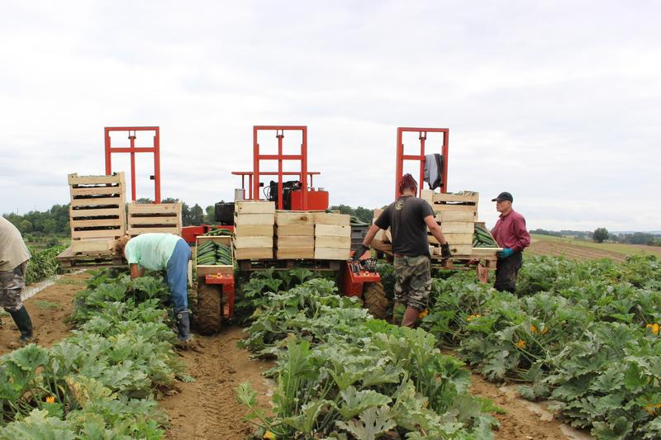
الجني بعناية يقلل الخدوش و الجروح ويزيد من كمية الثمار القابلة للتسويق. بعد القطف تجمع الثمار في مكان مظلل تتوفر فيه التهوية اللازمة. ثم تفرز و تصنف حسب الجودة و الحجم. ويفضل تداولها في صناديق من البلاستيك مبطنة بالكرتون ذي الفتحات للتهوية على شكل أطباق تفضل الواحدة عن الأخرى بورق خاص لمنع الخدوش و فقدان الرطوبة في طبقات لا تزيد عن 4 أو 5 لحماية الثمار من الضغط الذاتي. وتنقل إلى الأسواق و المخازن. أما عند التصدير فتعبأ في عبوات كرتونية سعتها 3 أو 5 كيلوغرامات.
يمكن حفظ الكورجيط بحالة جيدة لمدة تتراوح بين 10 و 13 درجة مائوية و رطوبة نسبية تتراوح بين 85 و 95 بالمائة.
يجب ألا تتجاوز حدود الرواسب القصوى إن وجدت ماهو مسموح به و المدرجة ضمن مرجع لجنة الدستور الغذائي (Codex Alimentarius) المعتمد كمرجع توافقي عالمي.
بالنسبة للتعبئة و التغليف يجب أن تكون :
- محتويات العبوة متجانسة ومن نوع وصنف و حجم ذو نوعية واحدة
- طرق تعبئة الكورجيط تضمن الحماية له
- مواد التغليف المستخدمة داخل العبوة جديدة ونظيفة من النةعية التي لا تسبب أي ضرر داخلي أو خارجي للمنتوج
- الأختام المستعملة مطابقة للمواصفات التجارية المسموح بها، بشرط أن تكون الطباعة و الأوراق اللاصقة قد استعمل فيها حبر أو صمغ غير سامين
- من نفس المنشأ و الصنف و الجودة و الحجم و إلى حد ما في درجة واحدة من النمو و النضج و اللون.
في ما يخص العنونة و التأشير يجب أن تدون على كل عبوة من المنتوج البيانات الإيضاحية التالية المدرجة أسفله، و أن تكون واضحة وغير قابلة للزوال و بالإمكان مشاهدتها من الجهة الخارجية :
- اسم المنوج و يكتب النوع التجاري إذا كانت محتويات العبوة غير ظاهرة من الخارج
- اسم المصدر و عنوانه و العلامة التجارية
- الدرجة و الصنف
- بلد المنشأ
- حجم الثمار
- الوزن الصافي في عدد الوحدات
- ختم الإدارة المشرفة على الترويج
يجب توفر مقاييس فنية في الكورجيط المعد للشحن أو التسويق وذلك بعد إجراء عمليات الفرز و التعبئة و التغليف ويجب أن يكون المنتوج سليما، كاملا، طازج المظهر، صلبا، نظيفا وخاليا من أي مواد غريبة على سطحه، كما يجب أن يكون خاليا من الخدوش و غير متشقق و مكتمل النمو. كما يشترط أن يكون خاليا من آثار العفن أو العيوب التي تجعله غير صالح للإستهلاك، ومن إصابات الأمراض و الآفات و التجاويف. بالإضافة إلى مراعاة نضج المنتوج و التي تمكنه من تحمل النقل و التداول لضمان وصوله بشكل ملائم إلى الجهة المقصودة.
